
Часть 1. Требования к оказанию муниципальных услуг

Раздел 1
1. Наименование муниципальной услуги – Реализация дополнительных общеразвивающих программ
2. Категория потребителей муниципальной услуги – физические лица
3. Сведения о фактическом достижении показателей, характеризующих объем и (или) качество муниципальной услуги:
3.1. Сведения о фактическом достижении показателей, характеризующих качество муниципальной услуги:

Уникальный номер реестровой записи | Показатель, характеризующий содержание муниципальной услуги |  |  | Показатель, характеризующий условия (формы) оказания муниципальной услуги |  | Показатель качества муниципальной услуги |  |  |  |  |  | Отклонение, превышающее допустимое (возможное) значение | Причина отклонения
Уникальный номер реестровой записи | наименование показателя | наименование показателя | наименование показателя | наименование показателя | наименование показателя | наименование показателя | единица измерения по ОКЕИ |  | Утверждено в муниципальном задании на год | Исполнено на отчётную дату | Допустимое (возможное) отклонение | Отклонение, превышающее допустимое (возможное) значение | Причина отклонения
 |  |  |  |  |  |  | наименование | код
1 | 2 | 3 | 4 | 5 | 6 | 7 | 8 | 9 | 10 | 11 | 12 | 13 | 14
801012О.99.0.ББ57АЕ52000 | Реализация дополнительных общеразвивающих программ | Физические лица | физкультурно-спортивная | Очная |  | 1. Доля обучающихся, осваивающих дополнительные образовательные программы в образовательном учреждении | процент | 744 | 100 % | 100 % | 0 %
 |  |  |  |  |  | 2. Доля обучающихся, ставших победителями муниципальных, региональных, всероссийских, международных мероприятий от количества | процент | 744 | 5% | 30 % | 0%

3.2. Сведения о фактическом достижении показателей, характеризующих объем муниципальной услуги:
Уникальный номер реестровой записи | Показатель, характеризующий содержание муниципальной услуги |  |  | Показатель, характеризующий условия (формы) оказания муниципальной услуги |  | Показатель объема муниципальной услуги |  |  |  |  |  | Отклонение, превышающее допустимое (возможное) значение | Причина отклонения | Средний размер платы (цена, тариф)
Уникальный номер реестровой записи | наименование показателя | наименование показателя | наименование показателя | наименование показателя | наименование показателя | наименование показателя | единица измерения по ОКЕИ | Утверждено в муниципальном задании на год | Исполнено на отчётную дату | Допустимое (возможное) отклонение |  | Отклонение, превышающее допустимое (возможное) значение | Причина отклонения | Средний размер платы (цена, тариф)
 |  |  |  |  |  |  | наименование | код
1 | 2 | 3 | 4 | 5 | 6 | 7 | 8 | 9 | 10 | 11 | 12 | 13 | 14 | 15
801012О.99.0.ББ57АЕ52000 | Реализация дополнительных общеразвивающих программ | Физические лица | физкультурно-спортивная | Очная |  | Число обучающихся | человек | 792 | 250 | 250 | 3%
 |  |  |  |  |  | Число человеко-часов пребывания | человеко-час | 539 | 44160 | 44160 | 3%

Раздел 2
1. Наименование муниципальной услуги – Реализация дополнительных предпрофессиональных программ
2. Категория потребителей муниципальной услуги – физические лица
3. Показатели, характеризующие объем и (или) качество муниципальной услуги:
3.1. Показатели, характеризующие качество муниципальной услуги:

Уникальный номер реестровой записи | Показатель, характеризующий содержание муниципальной услуги |  |  | Показатель, характеризующий условия (формы) оказания муниципальной услуги |  | Показатель качества муниципальной услуги |  |  |  |  |  | Отклонение, превышающее допустимое (возможное) значение | Причина отклонения
Уникальный номер реестровой записи | Виды образовательных программ | Категория потребителей | Направлен  ность образователь  ной программы | Формы образования,формы реализации образовате  льных программ |  | наименование показателя | единица измерения по ОКЕИ |  | Утверждено в муниципальном задании на год | Исполнено на отчётную дату | Допустимое (возможное) отклонение | Отклонение, превышающее допустимое (возможное) значение | Причина отклонения
 |  |  |  |  |  |  | наименование | код
1 | 2 | 3 | 4 | 5 | 6 | 7 | 8 | 9 | 10 | 11 | 12 | 13 | 14
801012О.99.0.ББ54АБ52000 | Реализация дополнительных предпрофессиональных программ в области физической культуры и спорта | Физические лица | Не указано | Очная |  | 1. Доля обучающихся, осваивающих дополнительные образовательные программы в образовательном учреждении | процент | 744 | 100 % | 100 % | 0 %
 |  |  |  |  |  | 2. Доля обучающихся, ставших победителями муниципальных, региональных, всероссийских, международных мероприятий от количества | процент | 744 | 5% | 30 % | 0%

3.2. Сведения о фактическом достижении показателей, характеризующих объем муниципальной услуги:

Уникальный номер реестровой записи | Показатель, характеризующий содержание муниципальной услуги |  |  | Показатель, характеризующий условия (формы) оказания муниципальной услуги |  | Показатель объема муниципальной услуги |  |  |  |  |  | Отклонение, превышающее допустимое (возможное) значение | Причина отклонения | Средний размер платы (цена, тариф)
Уникальный номер реестровой записи | Виды образовательных программ | Категория потребителей | Направлен  ность образователь  ной программы | Формы образования, формы реализации образовательных программ | наименование показателя | наименование показателя | единица измерения по ОКЕИ |  | Утверждено в муниципальном задании на год | Исполнено на отчётную дату | Допустимое (возможное) отклонение | Отклонение, превышающее допустимое (возможное) значение | Причина отклонения | Средний размер платы (цена, тариф)
 |  |  |  |  |  |  | наименование | код
1 | 2 | 3 | 4 | 5 | 6 | 7 | 8 | 9 | 10 | 11 | 12 | 13 | 14 | 15
801012О.99.0.ББ54АБ52000 | Реализация дополнительных предпрофессиональных программ в области физической культуры и спорта | Физические лица | Не указано | Очная |  | Число обучающихся | человек | 792 | 310 | 310 | 3%
 |  |  |  |  |  | Число человеко-часов пребывания | человеко-час | 539 | 86940 | 86940 | 3%

Раздел 3

1. Наименование муниципальной услуги – Реализация программ спортивной подготовки
2. Категория потребителей муниципальной услуги – физические лица
3. Показатели, характеризующие объем и (или) качество муниципальной услуги:
3.1. Показатели, характеризующие качество муниципальной услуги:

Уникальный номер реестровой записи | Показатель, характеризующий содержание муниципальной услуги |  |  | Показатель, характеризующий условия (формы) оказания муниципальной услуги |  | Показатель качества муниципальной услуги |  |  | Утверждено в муниципальном задании на год | Исполнено на отчётную дату | Допустимое (возможное) отклонение
Уникальный номер реестровой записи | Виды образовательных программ | Категория потребителей | Направлен  ность образователь  ной программы | Формы образования,формы реализации образовате  льных программ |  | наименование показателя | единица измерения по ОКЕИ |  | Утверждено в муниципальном задании на год | Исполнено на отчётную дату | Допустимое (возможное) отклонение
 |  |  |  |  |  |  | наимено  вание | код | Утверждено в муниципальном задании на год | Исполнено на отчётную дату | Допустимое (возможное) отклонение
931900О.99.0.БВ27АА11001 | Баскетбол | Физические лица | физкультурно-спортивная | Очная | Тренировочный этап (этап спортивной специализации) | 1. Доля обучающихся, прошедших спортивную подготовку на этапе начальной подготовки и зачисленных на тренировочный этап | процент | 744 | 100 % | 100 % | 0 %
 |  |  |  |  |  | 2. Доля обучающихся, ставших победителями муниципальных, региональных, всероссийских, международных мероприятий от количества | процент | 744 | 5% | 30 % | 0 %
931900О.99.0.БВ27АВ41001 | Хоккей | Физические лица | физкультурно-спортивная | Очная | Тренировочный этап (этап спортивной специализации) | 1. Доля обучающихся, осваивающих программы спортивной подготовки на тренировочном этапе, выполнивших требования федерального стандарта спортивной подготовки по соответствующему виду спорта, по результатам реализации программ спортивной подготовки на тренировочном этапе. | процент | 744 | 100 % | 100 % | 0 %
 |  |  |  |  |  | 2. Доля обучающихся, ставших победителями муниципальных, региональных, всероссийских, международных мероприятий от количества | процент | 744 | 5% | 30 % | 0 %
931900О.99.0.БВ27АБ21001 | Настольный теннис | Физические лица | физкультурно-спортивная | Очная | Тренировочный этап (этап спортивной специализации) | 1. Доля обучающихся, прошедших спортивную подготовку на этапе начальной подготовки и зачисленных на тренировочный этап | процент | 744 | 100 % | 100 % | 0 %
 |  |  |  |  |  | 2. Доля обучающихся, ставших победителями муниципальных, региональных, всероссийских, международных мероприятий от количества | процент | 744 | 5% | 30 % | 0 %

3.2. Показатели, характеризующие объем муниципальной услуги:
Уникальный номер реестровой записи | Показатель, характеризующий содержание муниципальной услуги |  |  | Показатель, характеризующий условия (формы) оказания муниципальной услуги |  | Показатель качества муниципальной услуги |  |  |  |  |  | Отклонение, превышающее допустимое (возможное) значение | Причина отклонения | Средний размер платы (цена, тариф)
Уникальный номер реестровой записи | Виды образовательных программ | Категория потребителей | Направлен  ность образователь  ной программы | Формы образования, формы реализации образовательных программ |  | наименование показателя | единица измерения по ОКЕИ |  | Утверждено в муниципальном задании на год | Исполнено на отчётную дату | Допустимое (возможное) отклонение | Отклонение, превышающее допустимое (возможное) значение | Причина отклонения | Средний размер платы (цена, тариф)
 |  |  |  |  |  |  | наименова  ние | код
931900О.99.0.БВ27АА11001 | Баскетбол | Физические лица | физкультурно-спортивная | Очная | Тренировочный этап (этап спортивной специализации) | Число обучающихся | человек | 792 | 12 | 12 | 3%
 |  |  |  |  |  | Число человеко-часов пребывания | человеко-час | 539 | 7488 | 7488 | 3%
931900О.99.0.БВ27АВ41001 | Хоккей | Физические лица | физкультурно-спортивная | Очная | Тренировочный этап (этап спортивной специализации) | Число обучающихся | человек | 792 | 47 | 47 | 3%
 |  |  |  |  |  | Число человеко-часов пребывания | человеко-час | 539 | 36296 | 36296 | 3%
931900О.99.0.БВ27АБ21001 | Настольный теннис | Физические лица | физкультурно-спортивная | Очная | Тренировочный этап (этап спортивной специализации) | Число обучающихся | человек | 792 | 8 | 8 | 3%
 |  |  |  |  |  | Число человеко-часов пребывания | человеко-час | 539 | 4992 | 4992 | 3%

Раздел 4
1. Наименование муниципальной услуги– организация отдыха детей и молодежи
2. Категория потребителей муниципальной услуги–физические лица.
3. Показатели, характеризующие объем и (или) качество муниципальной услуги:
3.1. Показатели, характеризующие качество муниципальной услуги:
Уникальный номер реестровой записи | Показатель, характеризующий содержание муниципальной услуги |  |  | Показатель, характеризующий условия (формы) оказания муниципальной услуги | Показатель качества муниципальной услуги |  |  |  |  |  | Отклонение, превышающее допустимое (возможное) значение | Причина отклонения | Средний размер платы (цена, тариф)
Уникальный номер реестровой записи | Виды образовательных программ | Категория потребителей | Место обучения | Формы образования и формы реализации образовательных программ | наименование показателя | единица измерения по ОКЕИ |  | Утверждено в муниципальном задании на год | Исполнено на отчётную дату | Допустимое (возможное) отклонение | Отклонение, превышающее допустимое (возможное) значение | Причина отклонения | Средний размер платы (цена, тариф)
 |  |  |  |  |  | наименование | код
1 | 2 | 3 | 4 | 5 | 6 | 7 | 8 | 9 | 10 | 11 | 12 | 13 | 14
920700О.99.0.АЗ22АА00001 | - | Физические лица | - | Очная, в каникулярное время с круглосуточным пребыванием | Сохранность контингента в течение смены в лагерях муниципальных бюджетных и автономных образовательных учреждений (фактическое количество дето-дней/плановое количество дето-дней * 100%) (%) | процент | 744 | Уровни эффективности от 95 до 100% - высокий  Достаточный – от 85 до 95%  Низкий – до 85% | 100% | 0% | -
 |  |  |  |  | Количество обоснованных жалоб на качество предоставления услуги (шт.) | Штука | 796 | 0 | 0 | 0
 |  |  |  |  | Количество случаев детского травматизма (шт.) | Штука | 796 | 0 | 0 | 0
 |  |  |  |  | Доля педагогических работников с высшим образованием в лагерях (от общей численности педагогических работников, занятых в организации отдыха детей в каникулярное время) | Процент | 744 | 70 и более % | 80% | 0
920700О.99.0.АЗ22АА01001 | — | Физические лица | — | Очная, в каникулярное время с дневным пребыванием | Сохранность контингента в течение смены в лагерях муниципальных бюджетных и автономных образовательных учреждений (фактическое количество дето-дней/плановое количество дето-дней * 100%) (%) | процент | 744 | Уровни эффективности от 95 до 100% - высокий  Достаточный – от 85 до 95%  Низкий – до 85%
 |  |  |  |  | Количество обоснованных жалоб на качество предоставления услуги (шт.) | Штука | 796 | 0
 |  |  |  |  | Количество случаев детского травматизма (шт.) | Штука | 796 | 0
 |  |  |  |  | Доля педагогических работников с высшим образованием в лагерях (от общей численности педагогических работников, занятых в организации отдыха детей в каникулярное время) | Процент | 744 | 70 и более %
Допустимые (возможные) отклонения от установленных показателей качества муниципальной услуги, в пределах которых муниципальное задание считается выполненным (процентов) - 0%
3.2. Показатели, характеризующие объем муниципальной услуги:

Уникальный номер реестровой записи | Показатель, характеризующий содержание муниципальной услуги |  |  | Показатель, характеризующий условия (формы) оказания муниципальной услуги | Показатель объема муниципальной услуги |  |  |  |  |  | Отклонение, превышающее допустимое (возможное) значение | Причина отклонения | Средний размер платы (цена, тариф)
Уникальный номер реестровой записи | Виды образовательных программ | Категория потребителей | Место обучения | Формы образования и формы реализации образовательных программ | наименование показателя | единица измерения по ОКЕИ |  | Утверждено в муниципальном задании на год | Исполнено на отчётную дату | Допустимое (возможное) отклонение | Отклонение, превышающее допустимое (возможное) значение | Причина отклонения | Средний размер платы (цена, тариф)
 |  |  |  |  |  | наименование | код
1 | 2 | 3 | 4 | 5 | 6 | 7 | 8 | 9 | 10 | 11 | 12 | 13 | 14
920700О.99.0.АЗ22АА00001 | - | Физические лица | - | Очная, в каникулярное время с круглосуточным пребыванием | Число человеко-дней пребывания (человеко-день) | Человеко-день | 005 | 952 | 952 | 3%
920700О.99.0.АЗ22АА01001 | 952 | Физические лица | - | Очная, в каникулярное время с дневным пребыванием | Число человеко-дней пребывания (человеко-день) | Человеко-день | 005 | 0 | 0 | 3%
ВСЕГО человеко-дней: |  |  |  |  |  |  |  | 952 | 952

Допустимые (возможные) отклонения от установленных показателей объема муниципальной услуги, в пределах которых муниципальное задание считается выполненным (процентов) - 3%
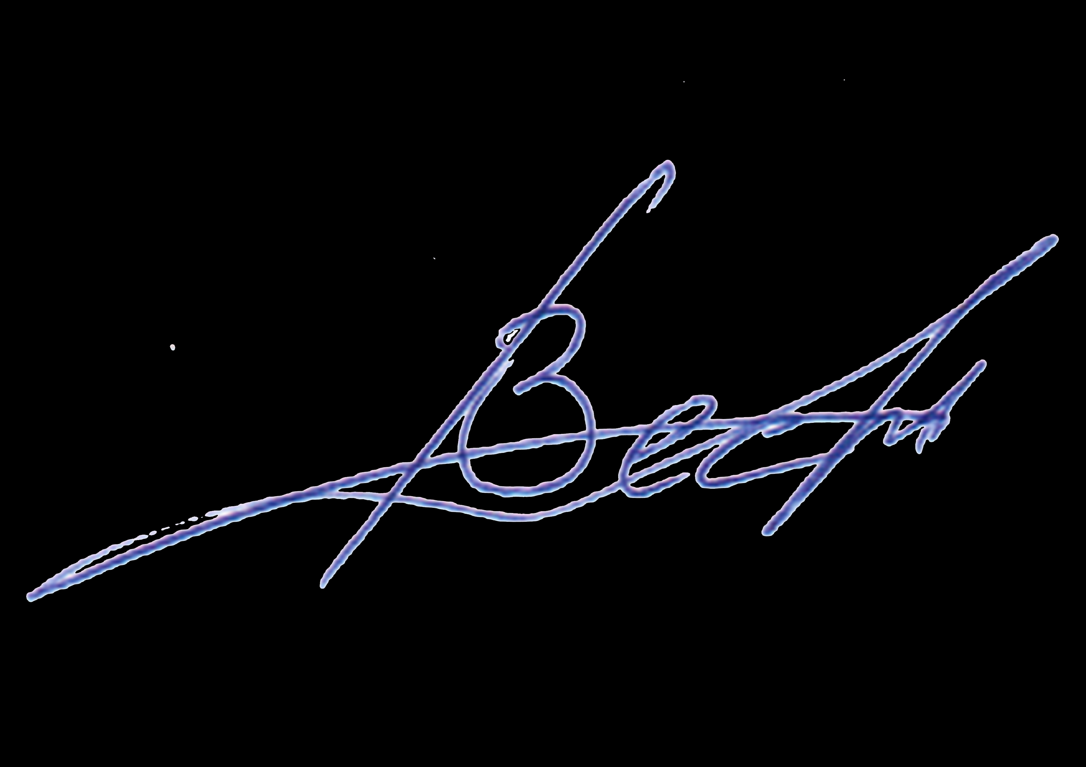

Руководитель учреждения Е.В.Веснин

Дата 20 января 2023 г.

